‘’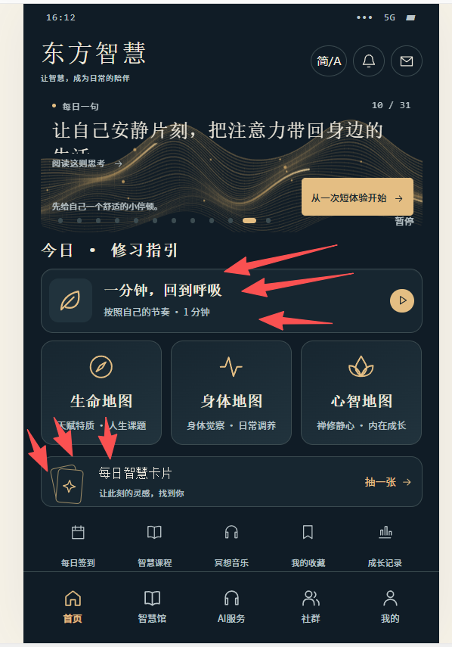
- 去掉这个“一分钟，回到呼吸”的板块，然后把这个“每日智慧卡片”放到这个“一分钟........”的位置。

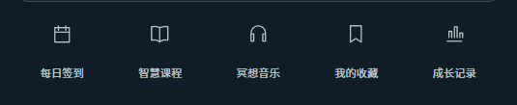
- 去除掉这里的“智慧课程”和“冥想音乐”，只保留其他三个入口，因为在首页最下面已经有“智慧馆”这些可以直达的入口了不需要这些来增加重复量

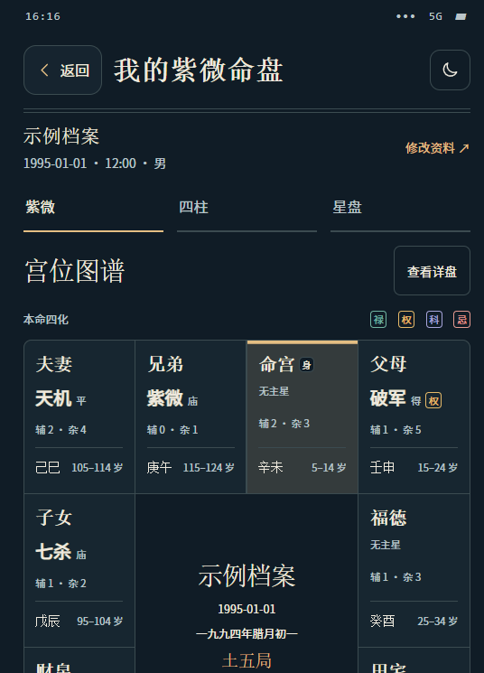
- 生命地图里，我的紫薇命盘里面就应该只有紫薇命盘，不应该还有四柱和星盘，每个模块都独立对应每个板块，紫薇的就应该只放紫薇，国学里面就应该只放八字排盘，星盘就应该只有星盘。还有一个问题就是星盘这个页面你调去哪里了，星盘里怎么是文字？应该是一个星盘呀

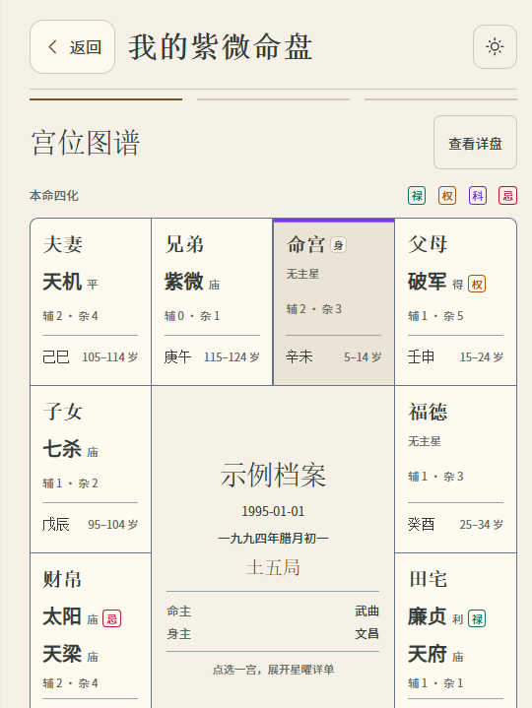
- 这个紫薇命盘在白天模式下，背景和字体看着很不舒服，黑夜模式下看着没问题，一旦切换到白天模式就看着很难受，要不直接调成纯白的背景吧，然后字体和字体颜色可以再优化优化

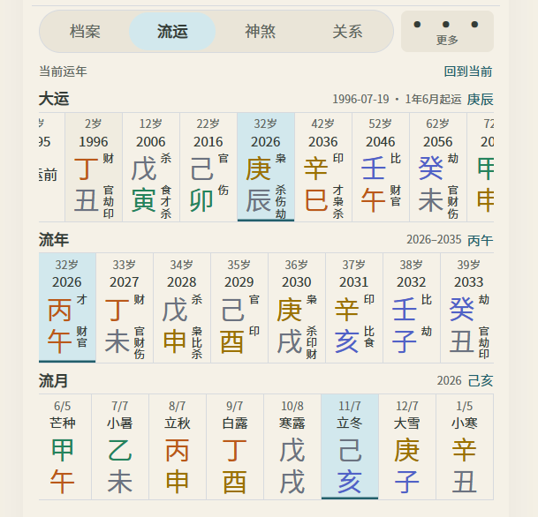
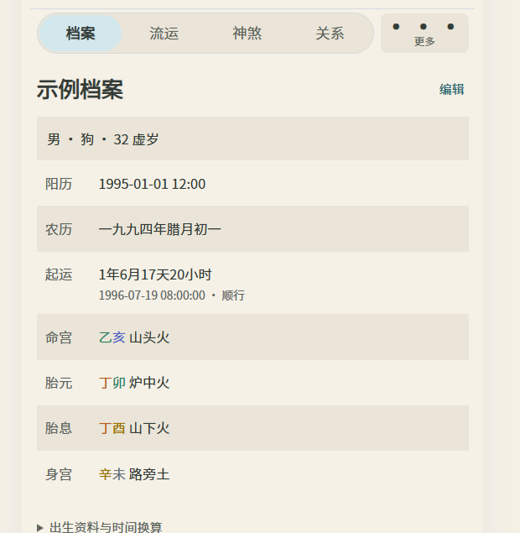
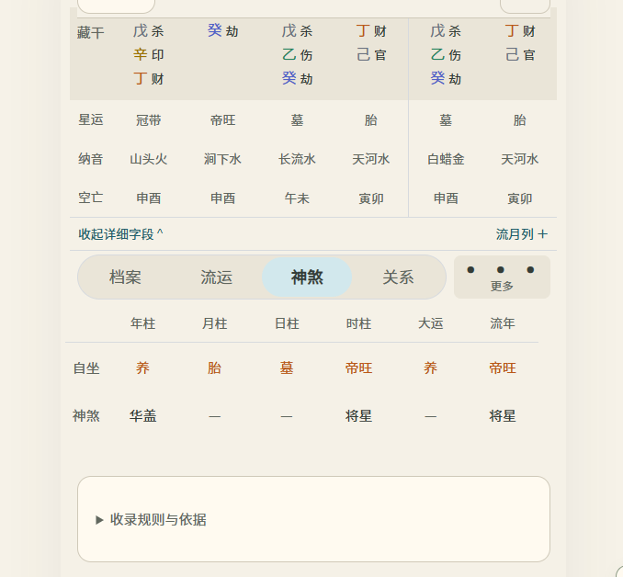
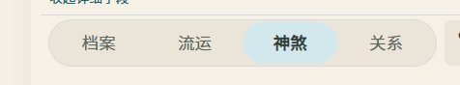
- 然后就是档案丶流云丶神煞的东西，我要的不是示例数据，我之前不给给过你一个github上开源的东西，你去那里面获取这些详细的数据信息，地址是“https://github.com/6tail/lunar-javascript”。还有这个把这个“关系”去掉，我们app目前用不到


6.还有我发现这些类似的展开收起详细字段的按钮，样式和字体还有符号做的儿戏了，一看这就非常垃圾，抓紧优化

